DORCAS HUS,
ET KVINNESTYRT «EMPOWERMENT» SENTER STØTTET AV KIRKENS NØDHJELP I BUKAVU- DEN DEMOKRATISKE REPUBLIKKEN KONGO
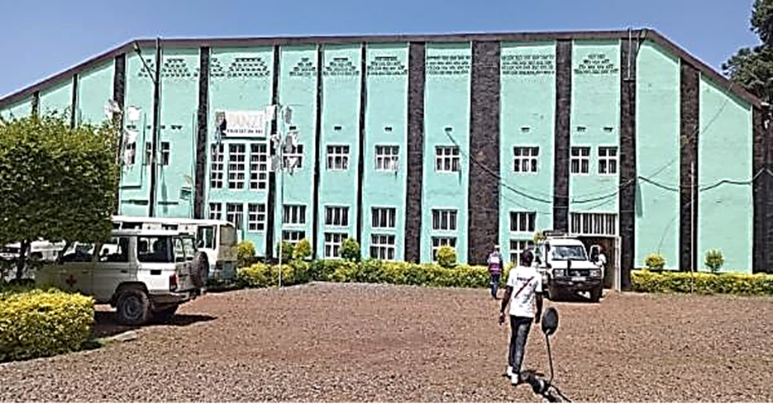
Sammendrag
DORCAS HUS er et krisesenter og empowerment-senter for kvinner, en institusjon som drives av Panzi Foundation. Dorcas ble opprettet i 2004 på initiativ av Dr Dénis Mukwege med økonomisk støtte fra Kirkens Nødhjelp for å bedre og fullføre den medisinske og psykososiale omsorgen for overlevende etter seksuell vold og kjønnsbasert vold som behandles ved Panzi sykehus.
I 2022 ble det på Dorcas Hus arbeidet med å forbedre de sosioøkonomiske levekårene til kvinner og jenter med sikte på at de kan få en effektive reintegrering i deres respektive lokalsamfunn gjennom:
1. Psykologiske og fysisk restitusjonen til kvinner og jenter.
2. Den sosioøkonomiske stabiliteten til kvinner og jenter gjennom ulike opplæringsprogrammer og landbruksproduksjon.
3. Støtte til kvinner og jenter gjennom lokale sparegrupper og mikrokreditter.
4. Undersøkelse av kvaliteten på tjenestetilbudet ved å evaluere effekten av programmet.
Dette er de ulike katogerier av personer som blir hjulpet på Dorcas Hus i 2022:
- Kvinner og jenter som har overlevd seksuell og kjønnsbasert vold (flertallet)
- Sårbare kvinner fra området rundt senteret
– Sårbare gravide og jenter som skal føde
- Sårbare kvinner og jenter som har født og venter på medisinsk behandling etter fødsel (kirurgisk rekonstruksjon av kjønsorganer)
– Sårbare barn skilt fra familiene sine

Organisering på Dorcas Hus
Dorcas Hus jobber under ledelse av hovedstyret for Panzi Foundation. Senteret har fem avdelinger:
- Transittavdeling: Her ønsker de nye mottakere velkommen til senteret og forbereder gjenbosetting av mottakere i deres respektive lokalsamfunn etter oppholdet.
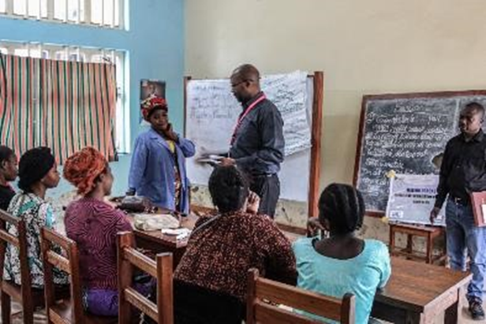
Transittavdelingen tilbyr følgende tjenester og hjelp:
Overnatting/korttidsopphold for kvinner og jenter som ikke kan reise hjem umiddelbart etter behandling på Panzi sykehuset. Kapasiteten er 100 senger, og mottakerne får tre måltider om dagen i et trygt beskyttet miljø.
Beboerne mottar et basissett med toalettsaker, undertøy og sanitetsbind under oppholdet i transittsenteret.
Det gis psykososial omsorg med individuelle psykologiske konsultasjoner og diagnostisering av en klinisk psykolog.
Det gjennomføres gruppeaktiviteter som: musikkterapi, rekreasjonsutflukter og sportsaktiviteter (fotball, danseterapi, karate)
Medisinsk assistanse: Beboerene på Dorcas Hus overvåkes av en medisinsk enhet. To sykepleiere er alltid tilgjengelige på senteret.

- Lærlingsavdelingen: På forespørsel fra mottakerne og basert på markedsanalyser, organiseres følgende opplæringskurs: treskjæring og sying, såpeproduksjon, informatikk, baking, skjønnhetspleie, lærvare produksjon, smykkeproduksjon og lese trening. Varigheten av opplæringen avhenger av kurset som er valgt (mellom seks og tolv måneder). Et opplæringsbevis og et startsett gis til hver mottaker som har fullført opplæringen for å starte den inntektsgivende aktiviteten i hjemmemiljøet.

- Barnevernsavdelingen: Minst 75 % av mottakerne kommer med barn og ytterligere 5 % er gravide og føder mens de er på Dorcas Hus. Senteret tilbyr et barnevennlig område: et trygt rom med overvåkte aktiviteter og støtte til utdanning.

- Sosial-Community Promotion Department: Overvåking og støtte til mottakere som har avsluttet sine aktiviteter på Dorcas Hus og som har bestemt seg for å returnere til sine respektive lokalsamfunn og starte opp inntektsgenererende aktiviteter. Det er i denne sammenheng at mottakere melder seg inn i spare- og kredittgrupper, ofte kalt "Mutuelle de solidarité" eller MUSO.

- Teknisk avdeling: Sikrer vedlikehold av Dorcas Hus, sikkerhet for mottakerne og bygningen, riktig funksjon på alle sanitæranlegg, elektriske installasjoner og generatorer.

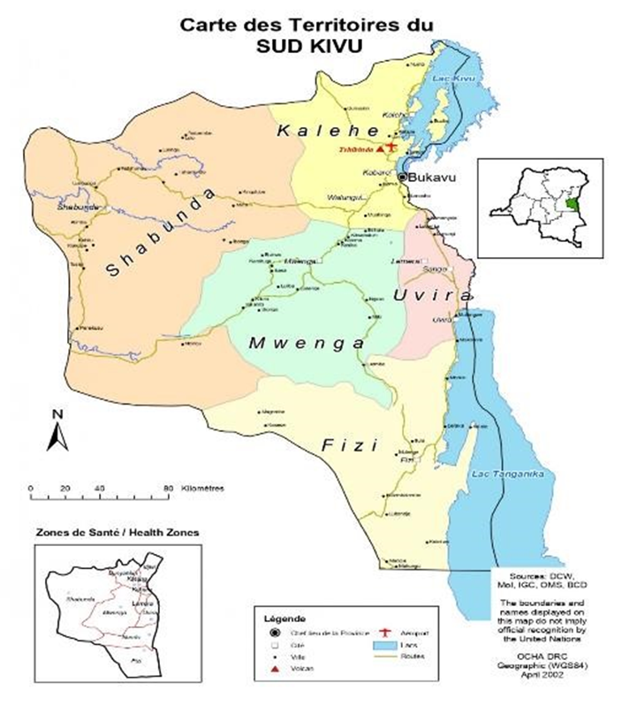
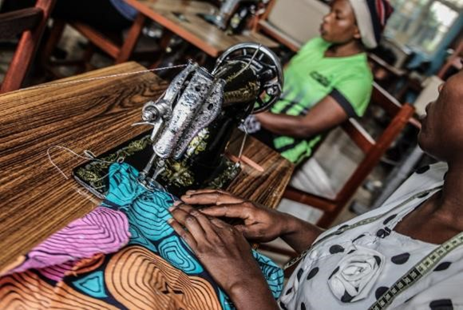
Resultater 2022
- I løpet av 2022 hadde Dorcas Hus plass til 66 kvinner og jenter, noen av dem med medfølgende barn.
- 181 kvinner og jenter fullførte fagutdanningen og fikk utdelt et startsett.
- 187 barn, inkludert 116 jenter og 70 gutter, hadde nytte av tjenestene til Child Friendly Space.
- 60 elever, inkludert 41 jenter og 19 gutter, ble støttet i utdanning i år.
- 6 mikrosentre (produksjon og salgssteder) kjent som NOBELA-sentre ble støttet i år av Dorcas Hus, som omfattet 72 kvinner og jenter
- 80 spare- og mikrokredittgrupper med et gjennomsnitt på 25 medlemmer ble støttet av Dorcas Hus i Bukavu, og i territoriene Walungu, Kabare, Uvira og i provinsen Kasai Central. 24 av disse gruppene med 632 medlemmer, inkludert 537 kvinner og 95 menn, ble støttet av Kirkens Nødhjelp.
- 1100 direkte mottakere i forskjellige landbrukssektorer ble støttet i jordbruksproduksjon: opplæring i moderne jordbruksteknikker gjennom Farmers' School feltteknikk i Kaziba, Bwagera og Katana.
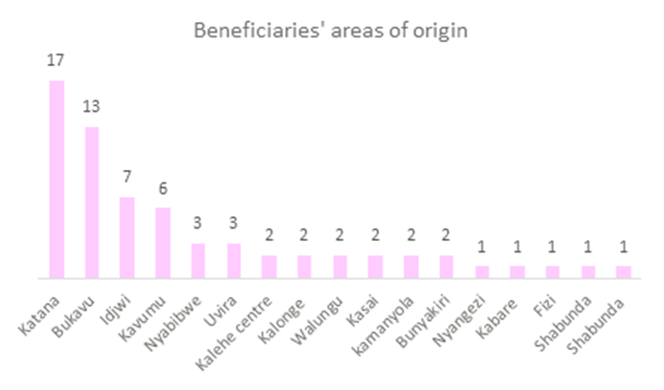

Hovedutfordringer
- Permanent usikkerhet ved tilstedeværelsen av flere væpnede grupper i landlige områder som forårsaker seksuell vold og noen ganger begrenser tilgangen til Fondation Panzis støtteteam.
- Ikke nok midler til å svare på forespørsler om lån og bistand til trengende/klientene.
- Sterk etterspørsel etter nye medlemskap i spare- og kredittgrupper.
- Utilstrekkelig landbruksutstyr, verktøy og spesielt pløyeverktøy.
- Folk må reise langt for å kunne bli med i Farmer Field School.
- Transport for feltarbeidere er mangelfull.
- Mottakere er noen ganger for reduserte til å kunne delta i spare- og kredittgrupper.

En Personlig historie
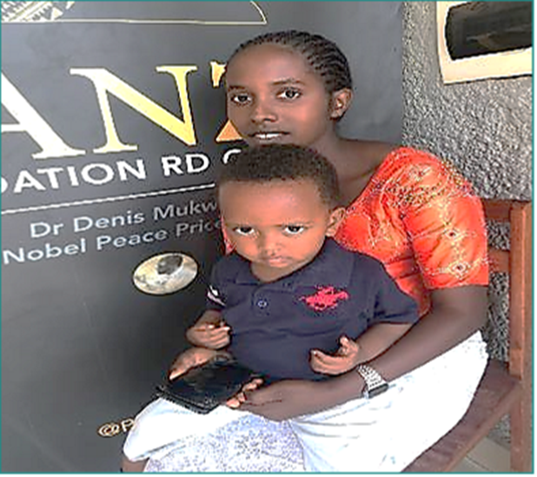
En overlevende av GBV på DORCAS HUS i desember 2021 ble eier av et syverksted og eier av en mat- og kolonial-butikk i BIZIMANA, Panzi-distrikt, Ibanda kommune etter opplæringen i skjæring-søm og smykke produksjon.

Mitt navn er Diamant Muneza Julienne, 19 år gammel alenemor til en liten gutt, gjort «foreldreløs» av sin far og mor, studienivå: 3. Utdannet i generell pedagogikk .

Min skremmende historie begynte fredag ​​9. mars 2020 i Minembwe, i høylandet i Fizi, da vi flyktet fra sammenstøt mellom væpnede grupper i bushen. I frykt for å sulte, dro vi tilbake til landsbyen vår neste dag for å hente maten som var igjen hjemme. De grep væpnede gruppene meg og kidnappet meg og to gamle kvinner fra nabolaget; De brukte stor brutalitet.
Vi tilbrakte 3 uker med dem i skogen. Under dette fangenskapet kom alle som følte seksuell lyst blant disse åtte medlemmene av den væpnede gruppen og forgrep seg på oss 3.
Etter de 3 ukene vi tilbrakt i skogen, hadde medlemmene av denne væpnede gruppen uorenstemmelser og kjempet seg imellom, det var da vi fant muligheten til å flykte til hver vår kant alle 3. Da jeg flyktet kom jeg meg til en landsby som heter KIZIBA (i Minembwe) og jeg var naken siden soldatene hadde stålet alle klærne fra oss. I denne landsbyen møtte jeg en mann fra nabolaget mitt som ga meg T-skjorten sin som jeg hadde på meg mens jeg var naken. Han kjørte meg til et trygt sted da familien min og medlemmer av nabolaget lette etter oss. De tok imot meg med glede og etter en uke bestemte de seg for å henvise meg til helsestasjonen. Da jeg fortalte om hva jeg gikk gjennom i skogen, ga sykepleierne meg graviditets- og hiv-tester. Og jeg var dessverre allerede gravid.
Familiemedlemmene mine rådet meg sterkt til å ta abort fordi jeg ikke kan føde og beholde et barn som er et resultat av voldtekten og som aldri vil få sjansen til å se faren sin igjen. Jeg nektet å ta abort. Å nekte å ta abort førte til at jeg ble utvist fra familien min.
En dame (fellesskapstafett fra Minembwe som overfører folk til Panzi sykehuset) hentet meg og var vert for meg i huset hennes i 5 måneder, og så overførte hun meg til Panzi sykehuset.
Da jeg kom til Panzi Sykehuset, ble jeg ønsket hjertelig velkommen av SVS-tjenesten, de ga meg alt gratis (hygienesett, klær til meg og barnet mitt, mat og gratis helsehjelp) frem til fødselen min 4 måneder senere, 8. august, 2021.
Da jeg var på Panzi Sykehus, hadde jeg noen muligheter til å snakke med pappa Dr Mukwege mens han gikk gjennom gangene. Under samtalene våre muntret han meg alltid opp mens han fortalte meg om treningskursene DORCAS Hus arrangerer, og insisterte på at jeg er en sterk kvinne som var i stand til å gjenoppbygge livet mitt. Etter fødselen hadde jeg fortsatt muligheten til å møte Dr. Mukwege i korridorene, og jeg fortalte ham om at jeg ville utdanne meg og kjempe på for meg og mine barn. Etter denne samtalen ble jeg henvist til DORCAS HUS.
I februar 2021; Jeg ble ønsket velkommen av transittavdelingen til Dorcas Hus som viste meg alle treningskretsene som var der. Jeg valgte klipp og søm som varer et år. Jeg lærte å sy klær, det grunnleggende om klipping og sying, enkle modeller, singletter og grunnleggende symaskinreparasjon. Etter eksamen som jeg besto gikk jeg i august 2021 jeg til et nytt kurs som heter
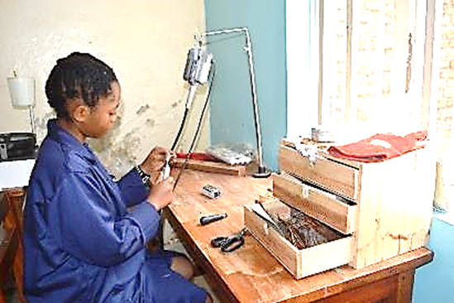
skjæring og sying 2, jeg lærte modellene i dybden med mekaniseringskurset. Mens jeg lærte å skjære og sy samtidig, holdt jeg en parallell opplæring i smykker hvor jeg lærte transformasjon av steiner til smykker. Etter et år med opplæring i å sy 1 og 2 og i smykker, fikk jeg mine to sertifikater (det for klipping og søm og smykker) og reintegreringssettet mitt i skjæring og søm som hjalp meg med å starte aktivitetene mine.
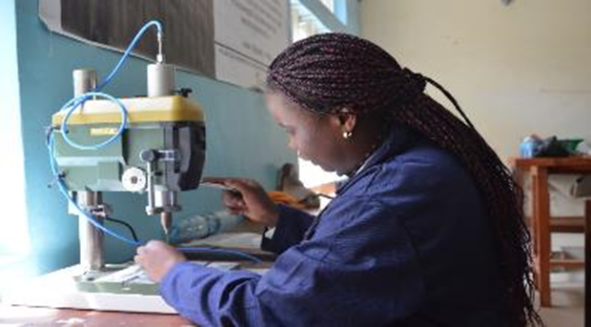
DORCAS HUS sørget virkelig for hele vår omsorg. Under oppholdet fikk jeg gratis hjelp når jeg ble syk, jeg gikk til psykologen og han ga meg god hjelp. På transittsenteret ble jeg tatt fullstendig vare på. Jeg fikk regelmessig helse kontroll. Denne støtten som jeg fikk ga meg ny livsvilje som jeg tidligere hadde tapt.
Mitt «reintegreringssett» som jeg mottok etter opplæring besto av en symaskin, en saks, to voksduker, et dusin flasker med maskinolje, en boks med sytråder og en boks med målebånd. Jeg fikk også opplæring i forretningskunnskap og ledelsen av solidaritetsselskapet hjalp meg med å skape min egen inntektsbringende aktivitet.
Hjemme fikk jeg en liten jobb på en restaurant. Denne jobben hjalp meg å samle inn penger som jeg brukte til å kjøpe min $50 symaskin.
Noen måneder senere flyttet familien som hadde tatt meg inn og jeg ble alene. Da leide jeg meg et hus hvor jeg bodde sammen med sønnen min og jeg etablerte et klippe- og syverksted der samt en butikk som selger mat og diverse andre varer.
Nå har jeg mitt klippe- og syverksted hvor jeg leier inn en syerske som jeg jobber sammen med. Jeg har allerede kjøpt et strykejern og en elektrisk symaskin (som dessverre er ødelagt for øyeblikket). Denne klippe- og syaktiviteten har gjort at jeg kunne starte opp en butikk hvor jeg selger mel, juice og forskjellige matvarer. Denne butikken har for tiden en omsetning på rundt 150 USD.
Nå tar jeg vare på min lille familie og kjemper for fremdriften i livet og arbeidet mitt.
Jeg vil takke doktor Denis MUKWEGE og hans partnere, inkludert Kirkens Nødhjelp, for dette arbeidet de gjør for kvinner, barn og familier som er ofre for seksuell vold.
Jeg vil gjerne takke DORCAS HUS for denne kvalitetsomsorgen og opplæringen jeg fikk.

